проект

ПРАВИТЕЛЬСТВО РЕСПУБЛИКИ ТЫВА

ПОСТАНОВЛЕНИЕ

от «___» ___________ 2024 г. № ____

г. Кызыл

Об утверждении доклада о реализации государственной программы
Республики Тыва «Социальная поддержка граждан
в Республике Тыва на 2021-2023 годы»

В соответствии с Порядком разработки, реализации и оценки эффективности государственных программ Республики Тыва, утвержденным постановлением Правительства Республики Тыва от 5 июня 2014 г. № 259 и постановлением Правительства Республики Тыва от 14 января 2021 г. № 7 «Об утверждении государственной программы Республики Тыва «Социальная поддержка граждан в Республике Тыва на 2021-2023 годы» Правительство Республики Тыва ПОСТАНОВЛЯЕТ:
1. Утвердить прилагаемый доклад о реализации государственной программы Республики Тыва «Социальная поддержка граждан в Республике Тыва на 2021-2023 годы».
2. Разместить настоящее постановление на «Официальном интернет-портале правовой информации» (www.pravo.gov.ru) и официальном сайте Республики Тыва в информационно-телекоммуникационной сети «Интернет».

Глава Республики Тыва В. Ховалыг

ДОКЛАД
о реализации государственной программы
Республике Тыва «Социальная поддержка граждан в
Республике Тыва на 2021 - 2023 годы»

1. Общая часть

В Республике Тыва в 2021-2023 годах была реализована государственная программа Республики Тыва «Социальная поддержка граждан в Республике Тыва на 2021 – 2023 годы», утвержденная постановлением Правительства Республики Тыва от 14 января 2021 г. № 7 (далее – Госпрограмма).
Государственным заказчиком Госпрограммы является Министерство труда и социальной политики Республики Тыва (далее – Минтруд РТ).
Сроками реализации Госпрограммы установлены 2021 - 2023 годы, в один этап.
Целями Госпрограммы являются повышение уровня и качества жизни пожилых граждан, инвалидов, отдельных категорий населения, формирование организационных, правовых, социально-экономических условий для осуществления мер по улучшению положения и качества жизни пожилых людей, повышению степени их социальной защищенности, активизации участия пожилых людей в жизни общества; социальная реабилитация и адаптация лиц, освободившихся из мест лишения свободы, и лиц, осужденных без изоляции от общества, направленная на восстановление утраченных общественных связей, развитие человеческого капитала, повышение доступности предоставляемых гражданам социальных услуг, повышение качества и эффективности социальной поддержки семей с детьми; развитие и повышение эффективности системы отдыха и оздоровления детей, находящихся в трудной жизненной ситуации, государственная поддержка решения жилищной проблемы детей-сирот, детей, оставшихся без попечения родителей, лиц из числа детей-сирот и детей, оставшихся без попечения родителей.
Задачи Госпрограммы:
обеспечение адресного предоставления отдельным категориям граждан социальной помощи, услуг социального характера в соответствии с региональным законодательством;
обеспечение граждан пожилого возраста информацией о принимаемых мерах по улучшению их правового, социально-экономического положения, о предоставляемых социальных услугах организациями социального обслуживания;
улучшение качества социального обслуживания граждан пожилого возраста, повышение престижа профессии социальных работников;
обеспечение финансово-хозяйственной деятельности стационарных организаций социального обслуживания;
реализация комплекса мероприятий по социальной реабилитации и адаптации лиц, освободившихся из мест лишения свободы, и лиц, осужденных без изоляции от общества, направленная на восстановление утраченных общественных связей;
формирование благоприятных условий для осуществления деятельности социально ориентированных некоммерческих организаций;
привлечение (через проведение конкурсных процедур) большего количества социально ориентированных некоммерческих организаций к решению задач социально-экономического и культурного развития региона;
повышение гражданской активности жителей Республики Тыва через участие в реализации проектов социально ориентированных некоммерческих организаций;
развитие практики благотворительной деятельности граждан и организаций, а также стимулирование и распространение добровольческой деятельности (волонтерства);
обеспечение выполнения в полном объеме государственных гарантий по предоставлению мер социальной поддержки семьям с детьми;
профилактика социального неблагополучия семей с детьми;
оказание социальных услуг семьям, детям, гражданам, находящимся в трудной жизненной ситуации, направленных на содействие улучшению их социального, материального положения и социально-психологического статуса;
повышение уровня оказания социальных услуг путем методического обеспечения специалистов организаций социального обслуживания семьи и детей Республики Тыва;
предоставление натуральной помощи семьям, стимулирование активных действий по преодолению трудной жизненной ситуации;
обеспечение отдыхом детей, находящихся в трудной жизненной ситуации;
строительство (приобретение) жилых помещений для последующего обеспечения жилыми помещениями детей-сирот и детей, оставшихся без попечения родителей, лиц из числа детей-сирот и детей, оставшихся попечения родителей, по договорам найма специализированных жилых помещений;
обеспечение жилыми помещениями специализированного жилищного фонда по договорам найма специализированных жилых помещений детей-сирот и детей, оставшихся без попечения родителей, лиц из числа детей-сирот и детей, оставшихся без попечения родителей.

2. Финансирование Госпрограммы
Объем финансирования за весь период реализации с 2021 года по 2023 год Госпрограммы составил 24 457,7 млн. рублей, в том числе из федерального бюджета – 17 841,9 млн., из республиканского бюджета – 6 307,7 млн. рублей, за счет внебюджетных источников – 308,1 млн. рублей.
Общие затраты на реализацию мероприятий Госпрограммы за счет всех источников финансирования составили 24 262,1 млн. рублей (освоено на 99,2% при плане – 24 457,7 млн. рублей), в том числе:
в 2021 году – 9 028,8 млн. рублей (99,1 % от плана – 9 109,0 млн. рублей);
в 2022 году – 8 852,7 млн. рублей (99,2 % от плана – 8 920,3 млн. рублей);
в 2023 году – 6 380,3 млн. рублей (99,3 % от плана – 6 428,4 млн. рублей), из них:
за счет средств федерального бюджета – 17 716,3 млн. рублей (освоено на 99,3% при плане – 17 833,0 млн. рублей), в том числе:
в 2021 году – 6 751,1 млн. рублей (99,3 % от плана – 6 797,7 млн. рублей);
в 2022 году – 6 674,6 млн. рублей (99,5 % от плана – 6 708,5 млн. рублей);
в 2023 году – 4 290,6 млн. рублей (99,2 % от плана – 4 326,9 млн. рублей);
за счет средств республиканского бюджета Республики Тыва – 6 209,5 млн. рублей (освоено на 98,3% при плане – 6 316,5 млн. рублей), в том числе:
в 2021 году – 2 175,1 млн. рублей (98,5 % от плана – 2 208,6 млн. рублей);
в 2022 году – 2 075,4 млн. рублей (98,4 % от плана – 2 109,1 млн. рублей);
в 2023 году – 1 959,0 млн. рублей (98,0 % от плана – 1 998,8 млн. рублей).
за счет внебюджетных средств – 308,1 млн. рублей (освоено на 100% при плане – 308,1 млн. рублей).

3. Результаты реализации Госпрограммы

Подпрограмма 1 «Предоставление мер социальной поддержки отдельным категориям граждан в Республике Тыва».
За весь период реализации Госпрограммы было предоставлено 14 мер социальной поддержки отдельным категориям граждан на общую сумму 1 835,0 млн. рублей, в том числе, ежемесячные денежные выплаты ветеранам труда и труженикам тыла, реабилитированным лицам, лицам, признанным пострадавшими от политических репрессий, и членам их семей, обеспечение жильем отдельных категорий граждан, установленных Федеральным законом от 12 января 1995 г. N 5-ФЗ «О ветеранах» и т.д.

Предоставление единовременной денежной выплаты отдельным категориям граждан на приобретение (строительства) жилых помещений
В 2023 году поступило 264 обращений на получение единовременной денежной выплаты на приобретение (строительства) жилых помещений, в 2022 году - 46), в отношении 21 заявителя принято положительное решение о предоставлении единовременной денежной выплаты, 16 заявителям отказано на основании ст. 53 Жилищного кодекса Российской Федерации, в отношении 6 граждан отложено решение в связи с доработкой документов, даны рекомендации 256 гражданам обратиться в органы местного самоуправления в связи с отсутствием оснований.
На 31 декабря 2023 г. по итогам проведенного ежегодного анализа в сводном республиканском реестре лиц, имеющих право на обеспечение жильем за счет средств федерального бюджета, сформированном до 1 января 2005 года, состоят 232 гражданина, в том числе 218 инвалидов и семей, имеющих детей-инвалидов, 14 ветеранов боевых действий.
В 2023 году воспользовались правом 24 гражданина, относящиеся к отдельным категориям, из них 21 инвалид, 3 ветерана боевых действий (в 2022 году 39 инвалидам и семьям, имеющим детей-инвалидов, 3 ветеранам боевых действий, выделены денежные средства на общую сумму более 72 млн. рублей).

Оказание государственной социальной помощина основании социального контракта
За время реализации мер государственной помощи на основании социального контракта по четырем направлениям (поиск работы, открытие собственного дела, развитие личного подсобного хозяйства, иные мероприятия) с 2020 года всего заключено 15 544 (в 2020 году – 3829, 2021 году – 3697, 2022 году – 4173, 2023 году – 3845) социальных контракта с малоимущими гражданами на общую сумму 1 886,62 (в 2020 году – 271 млн. руб., 2021 году – 409,9 млн. руб., 2022 году – 571,22 млн. руб., 2023 году – 634,5 млн.руб.) млн. рублей.
Общий охват составил более 54,3 тысяч граждан, из них малоимущих семей с детьми и малоимущих одиноко проживающих граждан (2020 г. - 14,0 тыс. чел., 2021 г. - 14,9 тыс. чел., 2022 г. - 14,3 тыс. чел., 2023 г. – 11,1 тыс. чел.).

Подпрограмма 2 «Социальная поддержка и обслуживание граждан пожилого возраста и инвалидов в Республике Тыва на 2021 - 2023 годы».
Важным направлением деятельности Минтруда РТ является сохранение качества жизни, сохранение и улучшение здоровья, продление активного долголетия граждан пожилого возраста и инвалидов республики.
В течение последних трех лет Минтруд РТ улучшил свои показатели по федеральному проекту «Старшее поколение» национального проекта «Демография» в части социального обслуживания пожилых граждан и инвалидов. За 2023 год целевой показатель «Доля граждан старше трудоспособного возраста и инвалидов, получивших социальные услуги в организациях социального обслуживания, от их общего числа» исполнен с фактическим значением 18,74% или 6724 чел. При годовом плане 11,69% при общей численности данной категории граждан 35 890 чел. (в 2022 году - 21,34% или 7482 чел. при плане 11,67%; 2021 году 3,12% или 929 чел. при плане 3,1%).
Стационарной формой социального обслуживания охвачено 1175 чел., что на 54 чел. больше по сравнению с аналогичным периодом прошлого года (в 2022 году – 1121 чел., 2021 году – 1006 чел., 2020 году – 909 чел.), которым предоставлены более 6,3 млн. единиц социальных услуг (АППГ – 5,3 млн. ед.). Из общего числа обслуженных 31 чел. или 2,6% - это несовершеннолетние дети.
Всего на содержание домов-интернатов направлено в 2023 году 481,5 млн. рублей (в 2022 году – 468,5 млн. руб., 2021 году – 448,6 млн. руб.).
За последние 3 года увеличивается доля инвалидов от общего количества получателей социальных услуг. Так, за 2023 год доля инвалидов составила 75% от общего количества получателей социальных услуг или 886 чел., что на 111 чел. больше с АППГ (в 2022 году - 778 чел., 2021 году - 703 чел.,). Из общего количества инвалидов преобладают инвалиды II группы с долей 61,5% или 545 чел.
Объекты капитального строительства в организациях социального обслуживания
В рамках федерального проекта «Старшее поколение» национального проекта «Демография» за весь период реализации Госпрограммы с 2021 года по 2023 год были построены и введены в эксплуатацию 7 жилых корпусов на 80 койко-мест (5 корпусов в ГБУ РТ «Буренский дом-интернат для сопровождаемого проживания пожилых граждан и инвалидов» на 40 койко-мест и 2 корпуса в ГБУ РТ «Хайыраканский дом-интернатдля престарелых и инвалидов с психоневрологическим отделением» на 40 койко-мест), за 3 года суммарно выделено 917,66 млн. рублей, в том числе 890,0 млн. рублей за счет средств федерального бюджета, 27,63 млн. рублей за счет средств республиканского бюджета.
Годы реализации | Объем финансирования объектов строительства (млн. руб.) | в том числе:
Годы реализации | Объем финансирования объектов строительства (млн. руб.) | средства федерального бюджета | средства республиканского бюджета
2021 | 237,45 | 235,08 | 2,37
2022 | 95,73 | 76,32 | 19,41
2023 | 584,48 | 578,63 | 5,85
Всего | 917,66 | 890,03 | 27,63

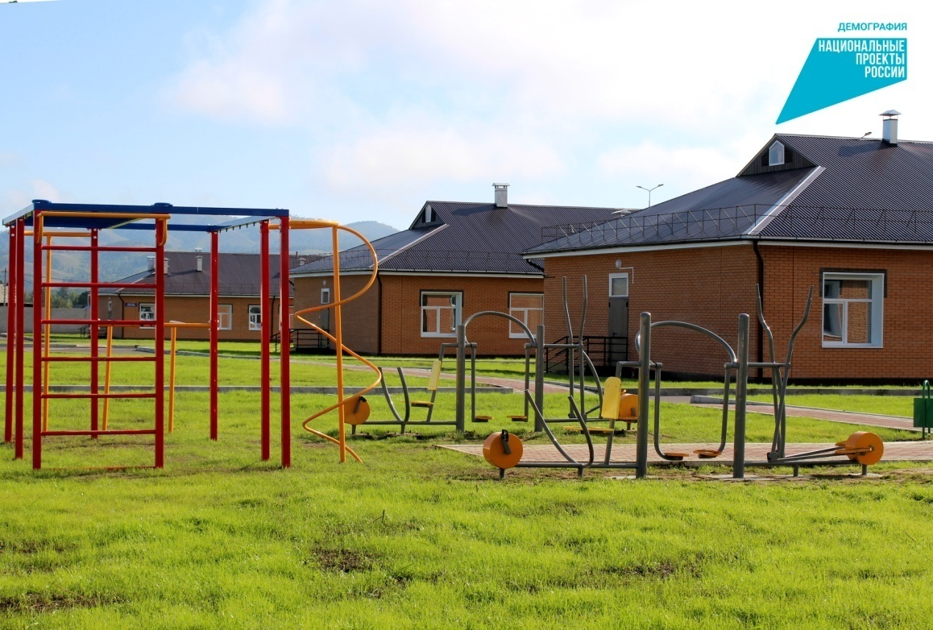

В 2023 году начато строительство объекта «Дом-интернат на 180 койко-мест с помещениями медицинского и бытового обслуживания». Срок строительства 4 года с 2023 года по 2026 год всего из федерального и республиканского бюджетов выделяется на строительство 1 882, млн. рублей (в 2023 году выделено – 584,48 млн. рублей).
По итогам реализации данных мероприятий региону удалось сократить количество зданий, находящиеся в ветхом состоянии с 9 до 2 зданий или (52,9% до 11,75%).

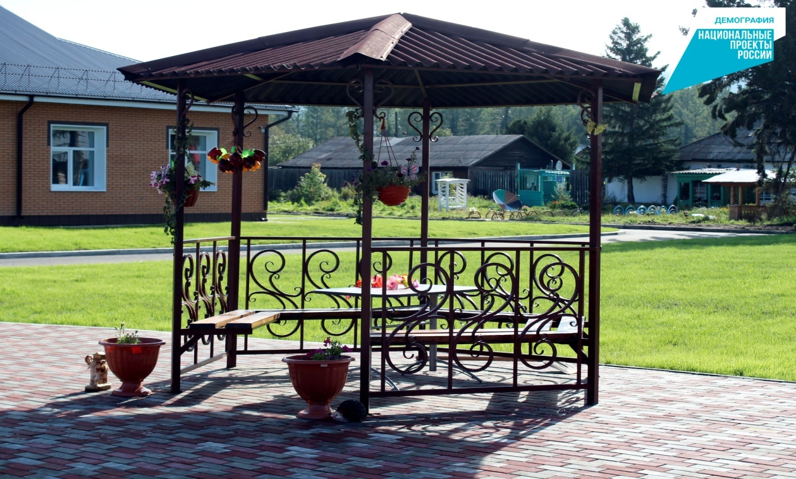

Подпрограмма 3 «Социальная реабилитация лиц, освободившихся из мест лишения свободы, и лиц, осужденных без изоляции от общества на 2021 - 2023 годы».
Основной задачей подпрограммы является - улучшение качества жизни для лиц, освободившихся из мест лишения свободы и лиц, осужденных без изоляции от общества, в которой предусмотрены следующие задачи:
- организация и оказание психологической и юридической помощи лицам, освободившимся из мест лишения свободы (далее - ОМЛС), и лицам без определенного места жительства и занятий;
- по решению социальных вопросов граждан, отбывших наказание в виде лишения свободы и по ресоциализации в обществе.
Первичный прием лиц ОМЛС, находящихся в трудной жизненной ситуации, организован в ГБУ РТ «Республиканский комплексный центр социального обслуживания населения «Поддержка» (далее - Республиканский центр «Поддержка»). В основном обращаются лица ОМЛС без определённого места жительства, оставшиеся без средств к существованию. Имеется 25 мест для лиц старше 18 лет, находящихся в трудной жизненной ситуации, нуждающихся в социальном обслуживании в стационарной форме социального обслуживания, из них выделено для лиц ОМЛС 5 койко-мест. За отчетный период в отделении временного пребывания получили социальные услуги 12 чел., в том числе 10 лиц, освободившихся из мест лишения свободы, 2 поднадзорных лица без изоляции от общества (2022 г. – 10 чел.).
В Сукпакском доме-интернате для престарелых и инвалидов социальное обслуживание в стационарной форме получили 24 чел. данной категории, особо опасные рецидивисты и другие лица, ранее судимые или систематически нарушающие правила внутреннего распорядка в домах-интернатах для престарелых и инвалидов общего типа (2022 г. – 22 чел.). Из их общего количества 30% или 12 чел. являются инвалидами, 12 -пенсионеры.
Специалистами Республиканского центра «Поддержка» организовано социальное сопровождение в полустационарной форме для лиц ОМЛС, в том числе путем привлечения организаций, предоставляющих помощь таким лицам. За отчетный период получили услуги 4 чел. (2022 г. – 8 чел.).
Для профилактики повторных преступлений на основании совместно-согласованных планов работы с учреждениями УФСИН России по Республике Тыва Республиканским центром «Поддержка» осуществлены 8 информационных-разъяснительных мероприятий с охватом более 124 чел. с целью выявления нуждаемости данной категории в социальных услугах.

Подпрограмма 4 «Поддержка социально ориентированных некоммерческих организаций в Республике Тыва на 2021 - 2023 годы».
Общие затраты за счет средств республиканского бюджета Республики
Тыва составили 1,15 млн. рублей (при плане 1,15 млн. рублей) в 2021 году.
В 2022 и 2023 годах финансирование расходов на реализацию мероприятий подпрограммы не предусмотрено.
По состоянию на 1 февраля 2024 г. 106 социально ориентированных некоммерческих организаций, находящихся на территории Республики Тыва, зарегистрированы в Реестре социально ориентированных некоммерческих организаций, сформированном в соответствии с постановлением Правительства Российской Федерации от 30 июля 2021 г. № 1290.
Представители общественных объединений инвалидов, ветеранов и женсоветов включены в состав Общественного совета Минтруда РТ, также входят в состав Совета по делам ветеранов и инвалидов при Правительстве Республики Тыва.

Подпрограмма 5 «Социальная защита семьи и детей в Республике Тыва на 2021 - 2023 годы».
Общее количество семей республики в 2023 году составило 96432 семей, увеличилось на 1267, по сравнению с показателем 2021 году – 95165 семей. Общее количество многодетных семей в республике составило 32280 семей, в них 44674 детей, по сравнению с показателем 2021 году – 31346 (40750 детей) увеличение на 3924 семей.
По данным, представленным центрами социальной помощи семье и детям, за 12 месяцев 2023 года на социальном сопровождении находились – 3273 семей, в них детей 9739 (в 2022 году - 3259 семей, в них 10517 детей, 2021 году - 5401 семей, в них 16925детей, 2020 году -7276 семей, в них 23891детей, 2019 году -5470 семей, в них 15523детей), в том числе:
семьи, нуждающиеся в социальной поддержке - 1953, в них детей - 6369 (в 2022 году – 2143, 2021 году – 3989, 2020 году - 5584, 2019 году - 3702);
семьи в трудной жизненной ситуации-731, в них 1834 детей (2022г. – 652, в них 2080детей, 2021 г. – 811 семей, в них 2120детей, 2020 г.- 1113, в них 2888детей, 2019 г.-1113, в них 2450 детей);
семьи, находящиеся в социально опасном положении-589, в них 1536 детей (2022г. – 464 семей, в них 1351 детей, 2021 г. – 601 семей, в них 1649детей, 2020 г. – 579 семей, в них 1580детей, 2019 г. – 655 семей, в них 1688 детей).
Ежегодно проводятся мероприятия «Дети Тувы» государственной программы Республики Тыва «Социальная защита семьи и детей на 2021-2023 годы».
Так на территории Республики Тыва проведены 1495 мероприятий, приуроченные к Международному Дню защиты детей, Международному дню семьи, Дню семьи, любви и верности, Дню матери и отца, Новогодним праздникам. В соответствии с планом всего в республике органами местного самоуправления, Минтрудом РТ Министерством культуры Республики Тыва, Министерством образования Республики Тыва проведено более 160 онлайн-мероприятий с охватом более 7 тыс. человек. Центрами социальной помощи семье и детям проведены за отчетный период 8 республиканских акций с общим охватом более 6000 детей из 3697 семей, находящихся на социальном сопровождении, участников специальной военной операции, благополучных семей.

Отдых и оздоровление детей
Минтрудом РТ в 2023 году организован отдых и оздоровление 3691 детей в 18 лагерях: (в весенний, осенний, зимний, летний период в лагерях дневного пребывания оздоровлены– 1950 детей, в летний период в стационарных лагерях – 1741 детей, из них:
- в 2 загородных лагерях (ДОЛ «Байлак» - 696 и «Менги-Чечээ»-150) - 846 детей;
- через электронные торги приобретены 895 путёвок (ДОЛ «Чагытай» -320, «Орленок» -320, «Бельбей» -73, «Металлург» -107, «Шолбан-Ак»-50, 25 детей ГБОУ РТ «Социально-реабилитационный центр для несовершеннолетних (с 5 сентября по 15 сентября 2023 года в санатории «Саянская благодать» Республики Хакасия).
План охвата детей выполнен на 103%.

Социальная поддержка семей с детьми
Ежегодно реализуются меры поддержки семей с детьми, всего 9 мер поддержки за весь период реализации, в том числе, выплаты ежемесячного пособия на ребенка, выплаты ежемесячного пособия на первого ребенка, единовременная выплата при рождении одновременно двух и более детей, выплата регионального материнского капитала и т.д.
Серьезным подспорьем в работе с семьями стал комплекс мер Республики Тыва по поддержке жизненного потенциала семей, воспитывающих детей с инвалидностью, который получил грантовую поддержку Фонда поддержки детей, находящихся в трудной жизненной ситуации, в объеме более 12,0 млн. рублей в 2022-2023 годах. Приобретено оборудование для центров социальной помощи семье и детям на сумму 5 781,8 млн. руб.
В центрах социальной помощи семье и детям республики созданы службы, которые используют в работе с семьями, воспитывающими детей-инвалидов новые технологии:
- 18 служб социального сопровождения «Особая забота» для семей с детьми с инвалидностью;
- 18 семейно-творческих клубов «Терапия искусством»;
- 10 групп кратковременного присмотра и ухода за детьми с инвалидностью на время занятости родителей в центрах социальной помощи семье и детям г. Кызыла, Дзун-Хемчикского, Сут-Хольского, Тандинского, Кызылского, Чаа-Хольского, Каа-Хемского, Улуг-Хемского, Барун-Хемчикского, Чеди-Хольскогокожуунов;
- 10 кабинетов по подготовке детей с инвалидностью к самостоятельной жизни в центрах социальной помощи семье и детям г. Кызыла, Дзун-Хемчикского, Сут-Хольского, Тандинского, Кызылского, Чаа-Хольского, Каа-Хемского, Улуг-Хемского, Барун-Хемчикского, Чеди-Хольскогокожуунов.
За отчетный период вышеуказанными службами всего охвачено 891 семей, в них детей 901 чел.
В рамках реализации губернаторских проектов предоставлены меры социальной поддержки многодетным семьям, имеющим 4 и более детей, в виде твердого топлива (уголь или дрова) – «Социальный уголь», оказана социальная помощь в натуральном виде (коровы с теленком) – «Корова-кормилица», были обеспечены семенным картофелем и семенами овощных культур малоимущие семьи – «Социальный картофель», на общую сумму 53,5 млн. рублей с 2021 года по 2023 год, приняли участие более 10 тыс. семей.

Опека и попечительство детей-сирот и детей, оставшихся без опечения родителей
Общая численность детей-сирот и детей, оставшихся без попечения родителей по состоянию на 1 января 2024 г. составляет 3221 (АППГ-3376), из них сирот – 1313 (1346), без попечения родителей – 1908 (2030) детей.
В семейных формах воспитания находятся 3025 (3195 детей), (под опекой и попечительством находятся – 2305 чел., под добровольной опекой (попечительством) – 208, в приемных семьях – 512 чел.). В государственных учреждениях республики находятся 196 чел. (АПГГ– 181).
Доля детей-сирот и детей, оставшихся без попечения родителей, устроенных в семейные формы устройства, составляет 94 %.
По сравнению с АППГ – наблюдается снижение общего количества детей-сирот и детей, оставшихся без попечения родителей в республике на 155 чел., количество детей-сирот уменьшилось на 33 чел., количество детей оставшихся без попечения родителей уменьшилось на 122 детей. Уменьшение детей связано с тем, что ведется активная профилактическаяработа по возврату детей в кровные семьи, что является хорошим показателем деятельности по осуществлению опеки и попечительства в отношении несовершеннолетних.
По состоянию на 1 января 2024 г. всего в республике функционируют 113 (АППГ – 125) приемных семей, в них воспитываются 512 детей. Уменьшение численности приемных семей на 12 чел. связано в связи с усыновлением приемных детей, что является положительным показателем, усыновление является приоритетной формой устройства детей-сирот и детей, оставшихся без попечения родителей, а также в связи с передачей детей в кровные семьи.
В списке нуждающихся в обеспечении жилыми помещениями на 1 января 2024 г. состоят 4635 детей-сирот, у которых право возникло, но не реализовано - 3665. На отчетный день 85 жилых помещений по программе 2023 года переданы детям-сиротам и лицам из их числа.

4. Оценка эффективности реализации Госпрограммы

Госпрограммой предусмотрено 42 целевых показателя (в ред. Постановления Правительства РТ от 14.02.2024 г. № 54), в 2021 году – 30 показателей, в 2022 году – 35 показателей, из них 32 показателя с установленными плановыми значениями, в 2023 году – 42 показателя, из них 36 показателей с установленными плановыми значениями.
По результатам реализации Госпрограммы в 2021 году из 30 целевых показателей достигнуты 15 показателей, 12 показателей достигнуты частично, 3 показателя не достигнуто. В 2022 году из 32 показателей достигнуты 19 показателей, 10 показателей достигнуты частично, 3 показателя не достигнуто (приложение № 2).
В 2023 году из 42 показателей по 6 показателям плановые значения не установлены, из них 4 в связи с окончанием реализации мероприятия в прошлых годах (предоставление отдельных мер социальной поддержки гражданам, подвергшимся воздействию радиации, количество количествосоциально ориентированных некоммерческих организаций, принявших участие в конкурсе на получение господдержки и пр.), по 2 показателям плановые значения на 2023 год – 0 (ввод в эксплуатацию объектов капитального строительства для размещения граждан в стационарных организациях социального обслуживания, удельный вес зданий стационарных учреждений, находящихся в аварийном состоянии, и ветхих зданий).
По 36 показателям в 2023 году исполнены на:
- более 100% - 10 показателей или 28% от общего количества;
- на 100% - 15 показателей или 42% от общего количества;
- 98 - 100% – 2 показателя (АППГ – 10 показателей),
- 90 - 98% – 5 показателей или 14% (АППГ – 2 показателя),
- 82-83% - 1 показатель, (АППГ – 4 показателя),
- 83% - 1 показатель (динамика положительная, уменьшение количества «Общее число детей-сирот и детей, оставшихся без попечения родителей» план – 3870, факт – 3221);
- 53% - 1 показатель, (АППГ – 1 показатель).
Из 36 целевых показателей Госпрограммы с установленным на 2023 год значением по 25 показателям достигнуты годовые плановые значения на 100% и более 100% (или 75% от количества показателей), по 7 показателям исполнено на более 90%. Всего из 36 показателей исполнено более 90-100% и более 100% 32 показателя.
По итогам всего периода реализации с 2021 года по 2023 год Госпрограммы отмечается положительная динамика показателей в различных сферах отрасли. Ежегодно по целевому показателю «Обеспечение социальных выплат в полном объеме» достигается исполнение годового значения на 100%.
Реализованы инвестиционные проекты капитального строительства в сфере социального обслуживания населения на общую сумму 953,4 млн. рублей. По итогам реализации данных мероприятий региону удалось сократить количество зданий, находящиеся в ветхом состоянии с 9 до 2 зданий или (52,9% до 11,75%).
По статистическим данным за весь период реализации Госпрограммы показатель уровня бедности в республике планомерно уменьшается с 31,7 в 2020 году до 27,2 в 2022 г. (прогнозный уровень 2023 года – 27,1 будет рассчитан в апреле 2024 года).
Из 34 показателей Госпрограммы с установленным плановым значением на 2023 год исполнены на 90% и более – 32 показателя, по 6 показателям плановые значения на 2023 год не установлены.
В соответствии с планом реализации Госпрограммы все запланированные контрольные мероприятия реализованы в установленные сроки. Кассовое освоение средств за весь период реализации с 2021 года по 2023 год по Госпрограмме составил 24 261,9 млн. рублей или 99,2% от плана, в том числе за счет средств федерального бюджета – 17 716,3 млн., за счет средств республиканского бюджета – 6 209,5 млн. рублей, за счет внебюджетных источников – 336,3 млн. рублей.
На основании вышеизложенного и по итогам оценки эффективности, проведенной Министерством экономического развития и промыщленности Республики Тыва в соответствии с методикой оценки эффективности реализации государственных программ Республики Тыва, утвержденной приказом Минэкономразвития РТот 24 ноября 2021 г. № 261 «Об утверждении методики оценки эффективности реализации государственных программ Республики Тыва» Госпрограмма признана среднеэффективной за весь период реализации, в том числе по годам:
в 2021 году госпрограмма признана среднеэффективной;
в 2022 году госпрограмма признана среднеэффективной;
в 2023 году госпрограмма признана среднеэффективной.

Приложение N 1
к докладу о реализации
государственной программы
Республики Тыва «Социальная
поддержка граждан в Республике
Тыва на 2021 - 2023 годы»

Объемы финансирования Госпрограммы

тыс. руб.
 | 2021 год |  |  | 2022 год |  |  | 2023 год |  |  | Всего за 3 года
 | план | факт | % освое ния | план | факт | % освое ния | план | факт | % освое ния | план | факт | % освое ния
Подпрограмма 1 «Предоставление мер социальной поддержки отдельным категориям граждан в Республике Тыва», в т.ч.: | 1 118,6 | 1 103,3 | 98,6 | 1 203,3 | 1 170,9 | 97,3 | 1 211,2 | 1 176,4 | 97,1 | 3 533,1 | 3 450,6 | 97,7
федеральный бюджет | 654,0 | 645,8 | 98,7 | 854,5 | 825,5 | 96,6 | 912,0 | 877,8 | 96,3 | 2 420,5 | 2 349,1 | 97,1
республиканский бюджет | 464,6 | 457,5 | 98,5 | 348,8 | 345,4 | 99,0 | 299,3 | 298,6 | 99,8 | 1 112,6 | 1 101,6 | 99,0
Подпрограмма 2 «Социальная поддержка и обслуживание граждан пожилого возраста и инвалидов в Республике Тыва», в т.ч.: | 856,2 | 844,5 | 98,6 | 689,3 | 684,0 | 99,2 | 1 222,4 | 1 239,2 | 101,4 | 2 767,9 | 2 768,1 | 100,0
федеральный бюджет | 248,5 | 244,0 | 98,2 | 76,3 | 76,3 | 100,0 | 606,2 | 606,2 | 100,0 | 931,1 | 926,6 | 99,5
республиканский бюджет | 505,0 | 497,8 | 98,6 | 510,2 | 505,0 | 99,0 | 513,5 | 502,2 | 97,8 | 1 528,7 | 1 505,0 | 98,4
внебюджетные средства | 102,7 | 102,7 | 100,0 | 102,7 | 103,1 | 100,3 | 102,7 | 130,8 | 127,3 | 308,1 | 336,5 | 109,2
Подпрограмма 4 «Поддержка социально ориентированных некоммерческих организаций в Республике Тыва на 2021 - 2023 годы», в т.ч.: | 1,2 | 1,2 | 100,0 | 0,0 | 0,0 | 0 | 0,0 | 0,0 |  | 1,2 | 1,2 | 100,0
федеральный бюджет | 0,0 | 0,0 | 0,0 | 0,0 | 0,0 | 0,0 | 0,0 | 0,0 | 0,0 | 0,0 | 0,0 | 0
республиканский бюджет | 1,2 | 1,2 | 100,0 | 0,0 | 0,0 | 0,0 | 0,0 | 0,0 | 0,0 | 1,2 | 1,2 | 100,0
Подпрограмма 5 «Социальная защита семьи и детей в Республике Тыва», в т.ч.: | 7 133,0 | 7 079,8 | 99,3 | 7 027,8 | 6 997,8 | 99,6 | 3 994,7 | 3 964,7 | 99,2 | 18 155,5 | 18 042,4 | 99,4
федеральный бюджет | 5 895,1 | 5 861,3 | 99,4 | 5 786,5 | 5 772,8 | 99,9 | 2 808,7 | 2 806,6 | 99,9 | 14 481,5 | 14 440,6 | 99,7
республиканский бюджет | 1 237,9 | 1 218,6 | 98,4 | 1 241,3 | 1 225,1 | 98,0 | 1 186,0 | 1 158,2 | 97,7 | 3 674,0 | 3 601,8 | 98,0
Госпрограмма, в т.ч.: | 9 109,0 | 9 028,8 | 99,1 | 8 920,3 | 8 852,9 | 99,2 | 6 428,4 | 6 380,4 | 99,3 | 24 457,7 | 24 262,1 | 99,2
федеральный бюджет | 6 797,7 | 6 751,1 | 99,3 | 6 717,3 | 6 674,6 | 99,5 | 4 326,9 | 4 290,6 | 99,2 | 17 841,9 | 17 716,3 | 99,3
республиканский бюджет | 2 208,6 | 2 175,1 | 98,5 | 2 100,3 | 2 075,4 | 98,4 | 1 998,8 | 1 959,0 | 98,0 | 6 307,7 | 6 209,5 | 98,3
внебюджетные средства | 102,7 | 102,7 | 100,0 | 102,7 | 102,9 | 100,1 | 102,7 | 130,8 | 127,3 | 308,1 | 336,3 | 109,2

Приложение N 2
к докладу о реализации
государственной программы
Республики Тыва «Социальная
поддержка граждан в Республике
Тыва на 2021 - 2023 годы»

Информация о достижении целевых показателей Госпрограммы

Год | Предусмотрено Госпрограммой | Количество показателей с устновленными плановыми значениями | Количество достигнутых показателей | Количество частично достигнутых показателей | Количество не достигнутых показателей
2021 | 30 | 30 | 15 | 12 | 3
2022 | 35 | 32 | 19 | 10 | 3
2023 | 42 | 36 | 27 | 8 | 1

